4 клас
Інтегрований урок
(Я досліджую світ, трудове навчання, образотворче мистецтво)
«Планети Сонячної системи, зірки та сузір’я»

STEM-урок з використанням метода критичного мислення
Мета: сформувати уявлення про Сонячну систему, про Сонце як її центр і про місце планет у ній, навчитись розрізняти планети, збагатити учнів відомостями про Всесвіт і встановити зв'язок між навчальними предметами; формувати в учнів життєві компетентності і навички пошукової діяльності; розвивати творчу активність, допитливість, пам’ять, логічне мислення та фантазію, уміння спостерігати, досліджувати матеріали, робити висновки; виховувати інтерес до наукових знань, бажання дізнаватися більше, бажання читати додаткову літературу. Виховувати у дітей глибокі почуття любові до рідної планети.
Форми роботи: колективна, робота в команді.
Тип уроку: комбінований, інформаційно-пошуковий, міжпредметний (наука, природознавство, образотворче мистецтво, трудове навчання, художня культура, математика)
Інновації: STEM- технологія, технологія розвитку критичного мислення.
Обладнання: презентація до уроку Power Point, картки з граматично-математичними завданнями, пазли-картки, кольоровий папір, альбом для малювання.
Очікувані результати:
- самостійно отримувати і презентувати результати роботи (наука)
- вивчити назви планет Сонячної системи (Я досліджую світ)
- розв’язати граматично-математичні завдання про планети Сонячної системи (математика)
- розгадати загадки (література)
- сконструювати модель «Велика та Мала Ведмедиці» (трудове навчання)
- дізнатися назви творів мистецтва, пов’язаних зі створення Землі (художня культура)
- намалювати малюнки «Вигляд Землі з космосу» (образотворче мистецтво)
Тривалість: три об’єднані між собою уроки по 45 хв.
Уроки інтегрують такі предмети: Я досліджую світ, літературу, трудове навчання, математику, художню культуру, образотворче мистецтво.
Даний урок розроблений з використанням технології критичного мислення, мета якого є розвиток мисленевих навичок учнів, які необхідні як у навчанні, так і в повсякденному житті; формування особистості, готової до життя у світі, що постійно змінюється, здатної до аналізу та осмислення інформації, різних сторін процесів і явищ, навчання та самовдосконалення, прийняття ефективних рішень.
І. Організація пізнавальної діяльності учнів на уроці «Я досліджую світ».
Вступна частина. Створення позитивного настрою.
Добрий ранок, всім привіт.
Хай всміхнеться цілий світ.
На урок зібрались ми
І завдання в нас такі:
Не просто слухати, а чути.
Не просто дивитися, а бачити.
Не просто відповідати, а міркувати.
Дружньо і плідно працювати.

ІІ. Актуалізація знань та постановка навчальної проблеми.
1. Сьогодні у нас пройдуть три незвичайних уроки, пов’язані між собою загальною темою. Ми будемо працювати всі разом і групами, щоб кожен учень сьогодні зміг зробити свій внесок в опанування теми «Планети Сонячної системи, зірки та сузір’я».
2. Основна частина першого уроку.
Раніше люди не знали нічого про космос, про зірки і вважали, що небо – це ковпак, який накриває Землю, а зірки до нього кріпляться. Стародавні люди думали, що Земля нерухома, а Сонце і Місяць навколо неї обертаються.
Космос – це загадка для всього людства. Він притягує і манить до себе. А Чумацький шлях запрошує дійти по ньому до кожного сузір’я. Ось Ведмедиці гуляють повз. А там, вдалині Великий Пес мчить за лисицею. Він навряд чи її впіймає, тому що вона дуже швидка. А повз цієї зіркової сцени краще пройти швидше. Геракл все ще бореться з 9-ти головою Гідрою. Вбити її непросто — на місці кожної зрубаної голови виростають дві нові.
Зірки ми бачимо тільки вночі, а вдень Сонце їх затьмарює. Є зірки навіть більші Сонця. Крім Землі у Сонячній системі є ще 8 планет, у кожної планети є свій шлях, який називається орбітою.
ІІІ. Мотивація учнів на навчальну діяльність
- Перегляд презентації «Планети Сонячної системи»
- Розглянемо видео - https://www.youtube.com/watch?v=zNdjRKuhYbQ
чи https://www.youtube.com/watch?v=PvcfJr-xe3k
- Вправа «Асоціація»
– Що для вас Сонце? (відповіді учнів)
- Які планети Сонячної системи ви знаєте? (відповіді учнів, учитель доповнює картками з зображенням планет та прикріплює на дошку)
А зараз пропоную вам створити магнітний скрайбінг «Планети Сонячної системи». Вам потрібно готові зображення планет прикріпити магнітами на магнітну дошку, дивлячись на схему розташування планет.
А щоб краще запам’ятати порядок планет, слід лише запам’ятати таке речення – «Маючи великі здібності, малий Юрко співає українські наспіви» –
Меркурій, Венера, Земля, Марс, Юпітер, Сатурн, Уран, Нептун.
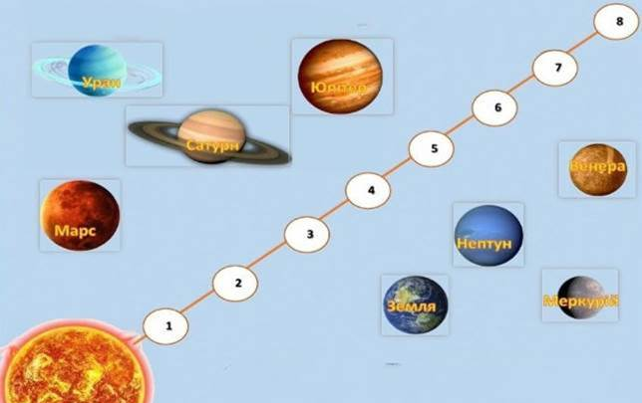

Впоравшись з однією задачею, переходимо до граматично-математичної гри. Розв’яжімо наступні задачі та ще раз згадаємо про назви планет (робота з картками).
Урок – ок + антена – тена =
Марка – ка + с =
Сатира – ира + урна – а =
Зерно – рно + муха – уха + ля =
- Фізкультхвилинка
Я собі цікаву гру (руки в боки, повороти головою вправо – вліво)
Навіть в космосі знайду.
На кометі політаю, (руки вперед, кружляння навколо себе)
Навкруг Сонця покружляю.
Підмету Чумацький Шлях, (нахили вперед, махи руками вліво – вправо)
Потім буду там гулять.
Покручу кільце Сатурна, (колові рухи тулубом праворуч – ліворуч)
Щоб струнка була фігура.
Нахилюся на всі боки, (нахили вправо – вліво)
Як Уран, буду нівроку.
Що ж – у космосі цікаво (зведення та розведення рук в сторони)
І звичайні робити вправи!
- Про космос згадують не тільки в піснях, казках, легендах, а у загадках та приказках. А чи знаєте ви загадки про космос?
Через яку трубу можна побачити цілий всесвіт – зірки та планети?
(Телескоп)
Планета блакитна,
Кохана, рідна,
Вона твоя, вона моя,
І називається...
(Земля)
Воду в ріках нагріває,
Матір-Землю зігріває.
Нам всміхається в віконце
Чарівне, гаряче…
(Сонце)
Бігають круг сонечка шість синочків і дві дочки,
Промайнуть роки і дні, та не зустрінуться вони.
(Планети)
З якого ківша не п’ють, не їдять, а тільки на нього дивляться?
(Велика Ведмедиця)

Яку форму має сузір'я Малої Ведмедиці.
(Ківш)
Ось Ведмедиця Велика
Кашу зоряну вимішує великим ківшом
В котлі великому.
А поруч тьмяно світиться Мала Ведмедиця,
Маленьким ковшичком збирає крихітки.

Демонструється карта зоряного неба – північної його частини.
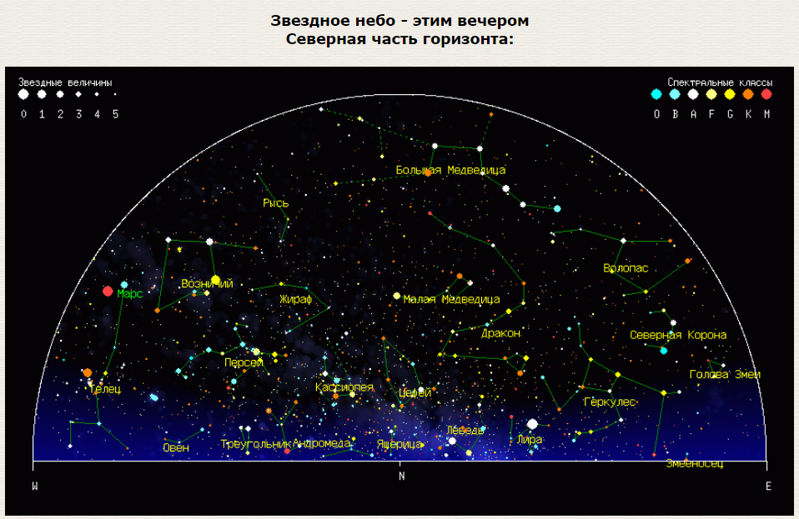
Відому групу із семи яскравих зір, що нагадує за обрисами ківш, стародавні греки назвали Великою Ведмедицею. Якщо до неї приєднати менш яскраві зорі, розташовані поблизу «ківша», то за наявності гарної уяви можна провести межі цього сузір’я так, що вони нагадуватимуть обриси якогось великого звіра. У Давній Русі це сузір’я мало різні назви — Віз, Колісниця, Ківш; народи, які населяли в давнину територію України, називали це сузір’я Возом. За аналогією іншу групу із семи менш яскравих зірок, які розташовані поблизу Великої Ведмедиці й також нагадують за обрисами ківш, давні греки назвали сузір’ям Малої Ведмедиці. Це сузір’я народи Сибіру назвали Малим Ківшом, а народи, які населяли узбережжя Північного Льодовитого океану, бачили в ньому білого ведмедя із задертою догори головою, на носі якого красувалася Полярна зірка, розташована в самому кінці «держала» ківшу. Про Велику й Малу Ведмедиць існує багато легенд.
ІV. Підведення підсумків першого уроку.
1. Закріпимо наш сьогоднішній урок відповідаючи на питання одним реченням:
– Чи можна полетіти на Сонце?
– Чому зірки і планети такі величезні, а здаються маленькими зірочками на небі?
– Чим відрізняються зірки і планети?
– Чому планети не стикаються?
– Чому всі планети виглядають неоднаково?
– Назвіть найбільшу і найменшу планету Сонячної системи.
– Порівняйте розміри планети Земля з іншими планетами.
– Що ви можете сказати про розміри Сонця по відношенню до планет Сонячної системи?
– Назвіть першу та останню планету від Сонця.
– Яким світлом світять планети? (Відбитим сонячним світлом)
2. Рефлексія. Вправа «Продовжи речення»
*Сонце це …
*Я бачу свою планету …
*Мені цікаво було дізнатися про ...
3. Заключна частина першого уроку.
Скінчився наш урок, але на наступному уроці трудового навчання ми продовжимо вивчати цю тему.
Бажаю успіхів!

Урок трудового навчання
Мета:
формувати природознавчу компетентність: дати учням уявлення про сузір′я Великий Віз та Малий Віз, про Чумацький Шлях, про сучасні погляди на будову Всесвіту; формувати ключові компетентності: уміння вчитися (формувати в учнів вміння готуватися до уроку, визначати завдання уроку та докладати зусиль для їх реалізації, раціонально використовувати час для виконання навчальних завдань), загальнокультурну (поповнювати словниковий запас учнів, виховувати культуру спілкування українською мовою, з повагою ставиться до культурних надбань інших народів), соціальну (вчити учнів продуктивно співпрацювати з партнерами в групі, проявляти ініціативу і повагу до однокласників), інформаційно-комунікативну (формувати вміння самостійно опрацьовувати матеріал і робити повідомлення, аналізувати і виділяє головне, здійснює самостійний пошук інформації).
Очікувані результати:
- мати уявлення про Всесвіт, сузір’я Великий Віз та Малий Віз, про сучасні погляди на будову Всесвіту;
- знати про нашу Галактику;
- застосовувати знання для розв’язання навчальних і життєвих ситуацій
І. Організація пізнавальної діяльності учнів на уроці трудового навчання.
Вступна частина. Створення позитивного настрою.
- Щоб урок не минув марно, треба працювать старанно.
ІІ. Актуалізація знань та постановка навчальної проблеми.
1. Ми продовжуємо опанування теми «Планети Сонячної системи, зірки та сузір’я».
2. Основна частина другого уроку.
Давайте подумки повернемося до нічного неба. Після заходу сонця у небі замерехтіли яскраві зірки. Ось через усе небо протягнувся Чумацький (Молочний) Шлях.
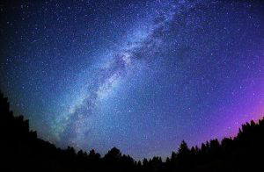
Ще в сиву давнину люди почали називати видимий світ нічного неба Космосом, що означало «світ», «порядок». Всі зірки неба утворюють величезні скупчення – галактики (від грецького слова «гала» – «молоко»). Так назвали їх тому, що на небі вони мають вигляд молочних плям. Наша галактика охоплює понад 150 мільярдів зірок. Шведи називають Молочний Шлях Зимовою Дорогою. Сніговою Дорогою називають цю небесну смугу народи Сибіру. В Африці, Центральній Азії та Близькому Сході називають Солом′яною Дорогою.
Наш народ придумав свою власну назву – Чумацький Шлях.
Але що це за зірка, що вінчає маненький ковшик на півночі нашого небосхилу?
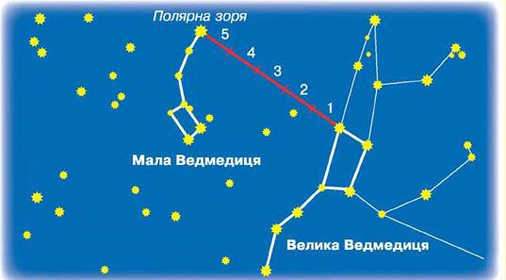

Так, це Полярна зірка. Коли ми дивимося на зоряне нічне небо, ми можемо спостерігати багато різних сузір’їв. Є способи, за допомогою яких ми можемо визначити певні зірки, які служать орієнтацією та орієнтиром для позначення фіксованого курсу і не дадуть мандрівникові загубитися. У минулому деякі зірки та сузір'я використовувались для позначення морських шляхів. У цьому випадку ми будемо говорити про Полярну зірку. Вона розташована поблизу осі обертання Землі і належить сузір’ю Малої Ведмедиці.
Групі «Дослідники» було домашнім завданням знайти інформацію про літературні твори, пов’язані з сузір’ями: легенди, міфи про Велику Ведмедицю, а групі «Творці» – про Малу Ведмедицю.

3. Бесіда про техніку безпеки.
В групах на столі розкладено темний кольоровий папір, білі серветки, ножиці, клей, олівці, лінійка.
На екран виводиться карта зоряного небосхилу.
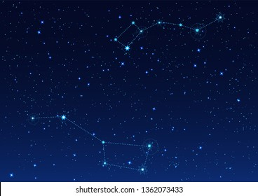
4. Робота в групах.
Далі попрацюємо таким чином, діти групи «Дослідники» досліджують карту зоряного неба та розробляють макет «Великої Ведмедиці». Група «Творці» працюють над створенням макету «Мала Ведмедиця».
Згадаймо наш девіз «Один – за всіх, і всі – за одного».
А зараз ми почнемо виготовляти два макети наших сузірь. Ви можете створити щось особливе, унікальне, неповторне. Бажаю вам терпіння, фантазії та творчих успіхів.
Небосхил ви робите з темного паперу. Уважно роздивляєтесь розташування зірок у вашому сузір’ї, з дошки можна зробити заміри відстані між зірками. Олівцем наносите місця розташування зірочок. А вже самі зірки робите об’ємними з білих серветок. Тож за роботу!
Кожна група виконує свій макет сузір’я.
Вам слово, юні дослідники. (Діти по черзі презентують свою роботу, а всі слухають і запам’ятовують нову для себе інформацію).
ІІІ. Заключна частина другого уроку.
Давайте уважніше роздивимося макети сузірь, які зробила кожна група і поміркуємо – а як ще можна було б назвати ці два сузір’я? (Великий та Малий ківш, Великий та Малий Віз)
Як знайти на небі Полярну зірку?
Які ще сузір’я вам відомі за вашим гороскопом?

2. Рефлексія. Вправа «Нумо, дзеркальце, скажи…»
«я’різуС – швік йилаМ – акріз анрялоП»
Сьогодні на уроці ви були науковцями, технологами, розвивали власну математичну, інформаційно-комунікаційну, культурну, громадянську та соціальну компетентності. Ви розвивались, ставали кращими, творили самих себе.
До нових зустрічей, але тепер вже на нашій голубій планеті!

Урок образотворчого мистецтва.
Мета: Розвивати зацікавленість до творів мистецтва. Виховувати любов до своєї планети. Формування предметних компетентностей: надавати учням початкові відомості про колорит, формувати уявлення про виражальні можливості кольору та його роль у створенні художнього образу; надавати учням початкові відомості про симетричну форму; навчати знаходити вісь симетрії і визначати її роль; продовжувати формувати в дітей уміння аналізувати, порівнювати, узагальнювати; розвивати творчу уяву, спостережливість, акуратність, увагу; виховувати бережливе ставлення до своєї планети, виховувати почуття прекрасного; збуджувати в учнів інтерес до творчої діяльності в умовах практичної роботи.
Формування ключових компетентностей:
- уміння вчитися: формувати вміння планувати роботу на уроці, аналізувати, робити висновки, мати власну думку з приводу обговорюваних питань, обґрунтовувати її, вдосконалювати вміння оцінювати свою діяльність на уроці;
- комунікативної: формувати вміння будувати власні висловлювання;
- здоров’язберегаючої: вчити відповідати за наслідки своїх вчинків;
- соціальної: формувати навички роботи в колективі, в групі, набуття досвіду взаємного навчання;
- загальнокультурної: вчити висловлювати емоційно-оцінні судження, формувати особистісне ставлення до навколишнього середовища.
I. Організаційний етап
- Шановні учні, вітаю вас на уроці образотворчого мистецтва.
- Зверніть увагу, назви яких предметів записано на дошці? ( На дошці запис: Я досліджую світ, трудове навчання, образотворче мистецтво).
- Що спільного є між зазначеними предметами? (На цих уроках ми здобуваємо нову інформацію, поповнюємо словниковий запас, працюємо над текстами, розвиваємо мовлення, висловлюємо свої думки, робимо висновки, вчимося бачити красу, побачене втілити у своїх поробках, зображувати, використовуючи різні техніки)
- Сьогодні на наших уроках ми поєднали ці предмети по одній темі. Згадаємо який розділ сьогодні вивчали на уроках «Я досліджую світ» та трудового навчання? (Планети Сонячної системи, зірки та сузір’я)
- Чи може ця тема об’єднати названі предмети? Чому ви так думаєте? (Тому що на уроках я досліджую світ, трудового навчання, образотворчого мистецтва ми побачили Всесвіт, зірки об’єднані в сузір’я, планети Сонячної системи, спостерігали і зображували побачене)
ІІ. Актуалізація опорних знань
Сьогодні ми вирушаємо в незвичайну фантастичну подорож. Побуваємо у космосі , ще раз подивимося на планети, які оточують нашу планету Земля, попрацюємо космонавтами та вченими в лабораторії.
І, насамперед, я пропоную вам промовити космічне привітання:
Раз, два, три, чотири, п’ять - почнем космос ми вивчать.
В небі сонце і планети, ясні зорі і комети.
Ми вітання всім шлемо - дружньо в космос летимо!
А давайте пригадаємо, що використовують люди для вивчення космосу?
(Відповіді дітей: ракети, супутники, космічні станції, місяцеходи радіотелескопи, космічні телескопи, безпілотні космічні кораблі).
А хто пам’ятає, яка людина перша побувала у космосі? (Юрій Гагарін). Давайте і ми з вами злітаємо і подивимось, що таке Космос.
Але спершу зробимо космічну зарядку -
Під час зльоту відчуваємо невеличке струшування. (Підстрибують)
Ракету почало хитати. (Нахили тіла)
Тепер ми відчуваємо невагомість. (Обертання тулубом навкруг себе)
Бережіться, атака астероїдів! (Нахили назад, уперед, праворуч, ліворуч)
Небезпека знизу. (Підняття ніг по черзі)

Нарешті, ми у космосі. Давайте уважно роздивимось наш Всесвіт. Хто що бачить? А ще нам у цьому допоможуть загадки –
На розкинутий килим розсипався горох,
ні килима не підняти, ні гороху не зібрати. (Зоряне небо)
Усі його люблять, усі чекають. А хто подивиться – кожен скривиться.
(Сонце).
Нічного неба оберіг,
І схожий бік його на ріг.
Козак моторний, класний,
Хто ж цей красень ясний? (Місяць)
Планета блакитна, любима, рідна,
Вона твоя, вона моя, і називається... (Земля)
Так, наша Земля, якщо дивитися на неї з космосу, має блакитне забарвлення, бо має кисневу оболонку.
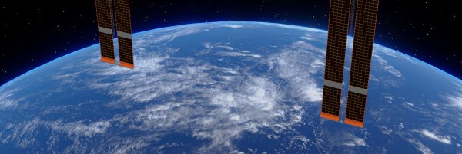
Давайте подивимось на нашу Землю, як побачив її американський астронавт, коли вийшов у відкритий космос.
Відеоролик «Як Земля виглядає з космосу» https://www.youtube.com/watch?v=uJ_V13EkeP8
ІІІ. Робота над темою уроку
- Пояснення до творчого завдання
Малюючи Землю з космосу, зверніть увагу на її форму.
Спочатку тонкими лініями намітьте загальну форму Землі, промалюйте її контур та контури континентів, що будуть знаходитися на вашій планеті, або контури хмар. Розфарбуйте малюнок.
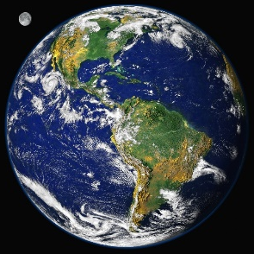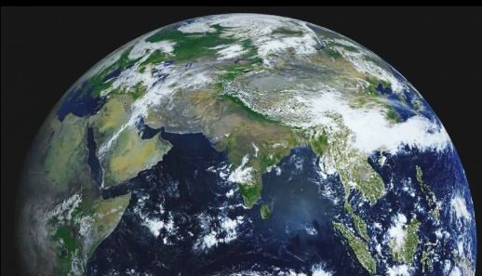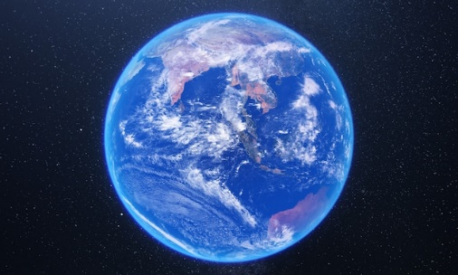
- Індивідуальна робота за творчим завданням Учні виконують роботу під керівництвом учителя, обираючи кольори за власним бажанням.

Давайте, отримані враження залишимо на малюнку. (Прийоми виконання показує вчитель. Малюнок виконується пензликом та ватяними паличками – наносяться плями, лінії)

IV. Підбиття підсумків. Рефлексія
Давайте подумки повернемося до початку уроку і пригадаємо, що відбувалося, даючи відповіді на такі запитання:
- Чи справдилися ваші очікування від уроку?
- Опишіть словами – назвами дій, що ми сьогодні робили на уроці.
- Скажіть словами – назвами ознак, якими ви були на уроці.
- Поділіться враженнями, що найбільше сподобалося на уроці.

V. З малюнків учнів робиться виставка
Дивлячись на ваші малюнки, що були зроблені з великим натхненням, ще раз хочу усім нагадати –
Є одна планета-сад в цьому космосі холодному.
Тільки тут ліси шумлять, птахів скликаючи додому.
Лише на ній одній цвітуть конвалії згуртовано,
і бабки тільки тут у річку дивляться здивовано.
Бережи свою планету – адже іншої, схожої, немає!
Я бажаю всім, щоб ваші серця наповнювалися гордістю за нашу планету, прагненням до єдності та порозуміння, бо ми єдині в нашій Сонячній системі. Хай плідна праця стане надійною запорукою щасливого майбутнього нашої планети Земля!
Давайте любити та оберігати нашу планету і наш Всесвіт.
А тепер я пропоную прислухатися до власних почуттів і обрати той малюнок, який відповідає вашому настрою в кінці нашого уроку і який ви хотіли б зберегти на цілий день.
(Діти чіпляють на дошку кожен свого смайлика)



З гарним настроєм ми закінчуємо серію наших уроків, присвячених космосу, зіркам, сузір’ям, планетам Сонячної системи та нашій голубій планеті – Земля.
Дякую всім за роботу!

